产品介绍
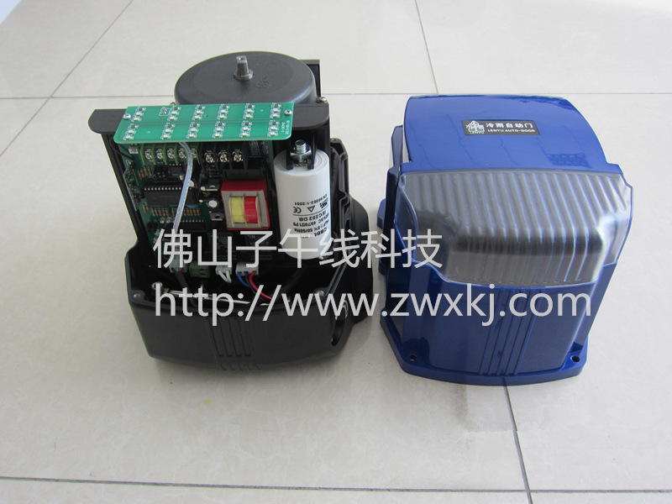
产品特征
电压：220V
最大承重：1600KG
最大门宽：20米（宽）*3.5米（高）
功率：650W
供电电源：交流单相AC220V 50HZ
电机速度：1400转/分
开门速度：14米/分
输出扭矩：14N.m 输出功率：370W`500W 工作温度：－40℃--55℃
＞＞佛山子午线冷雨（LEY500）机电一体机产品特点：
·源自意大利外形的美学设计，尽显豪华，外型美观大方
·驱动主机与电气控制,遥控部分三合为一,具有安装便利,使用稳定,外形美观,结构轻巧,传动平稳等优点
·智能电子控制遥控部分直接安装于电机顶部,接线安装非常方便,安装时只需把电源引到电机位置接入电机即可工作,不需要另外布线
·引进意大利产品加以改进设计，产品质量稳定，可靠
·独特的磨擦、打滑机构，确保人身安全
·独特的离合器设计，开锁，离合一体化，双重保护，具有好的防盗效果
·独特的软启动设计，缓启停，运行平稳，无惯性（LEY200特有功能）
·蜗轮、蜗杆传动机构，传动平稳
·机型体积小、功率大、安装方便、操作安全
·产品美观大方、质量稳定，返修率极低
·产品通过ISO9001：2000认证，CE认证，3C认证
产品特写：
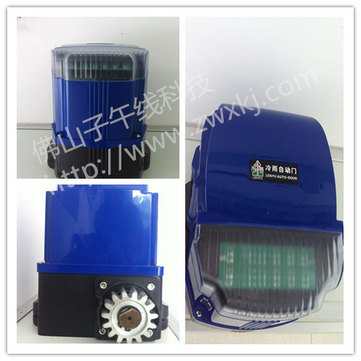
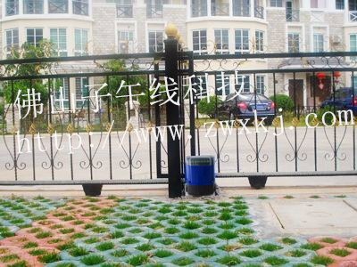
佛山子午线冷雨（LEY500）智能遥控平移门机的技术优势：
■ 机身压铸成型浑然一体，具有良好的密封性
■ 重负荷齿轮齿条
■ 专业工业设计外壳，对各种气候耐受力强
■ 安装后首运行的智能学习、调适模式
■ 与多种无线电控制、门禁控制系统、电磁检测器等设备兼容
■ 高效的障碍检测装置-非接触型的红外检测或者接触刹车模式均可选用
■ 自动关门的间隔时间可调
■ 超时保护，先进的限位功能，保证门机运行平稳精确

产品部件：
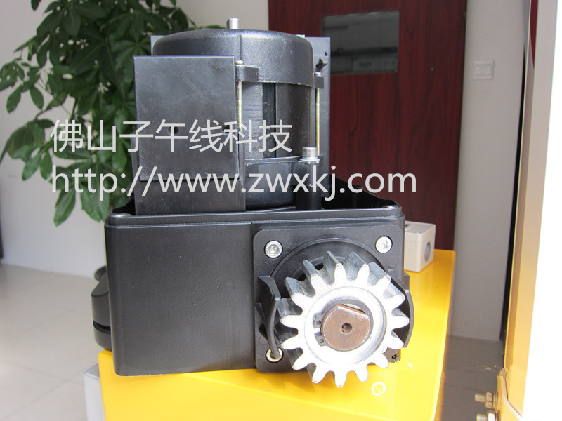
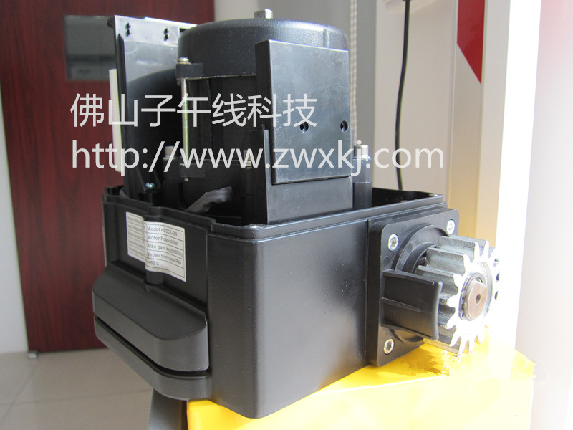
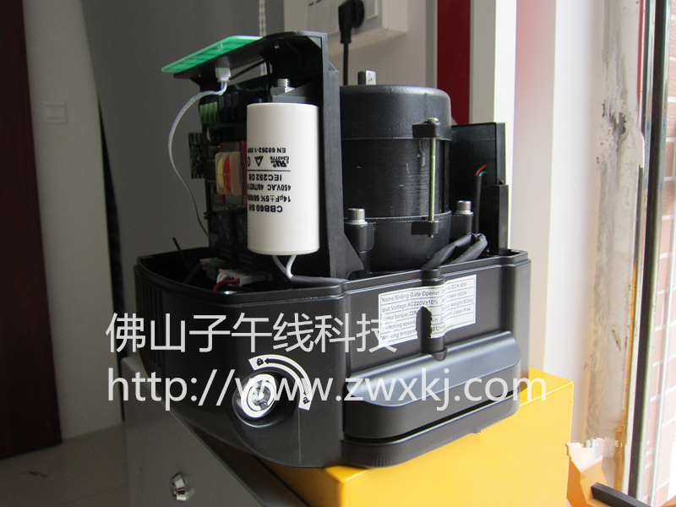
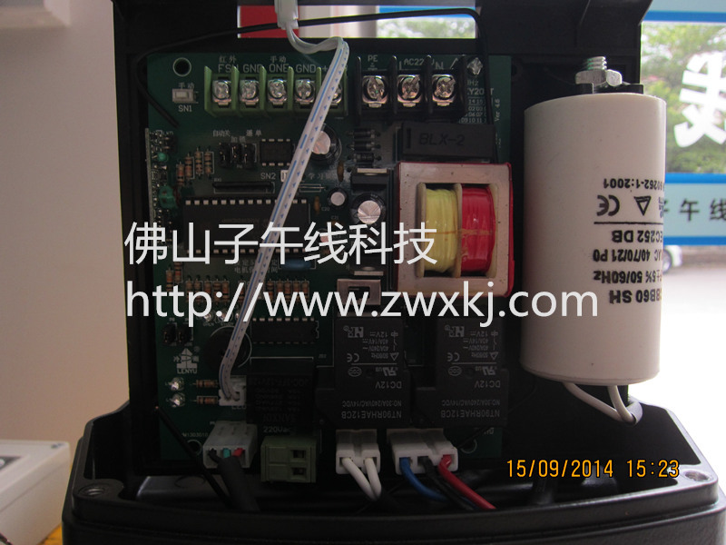
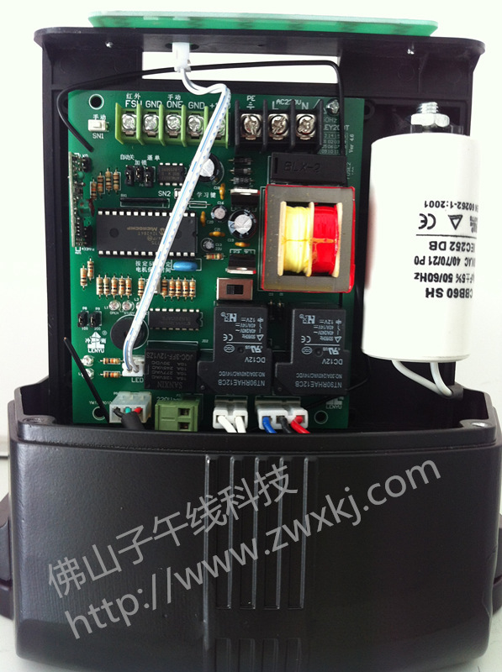
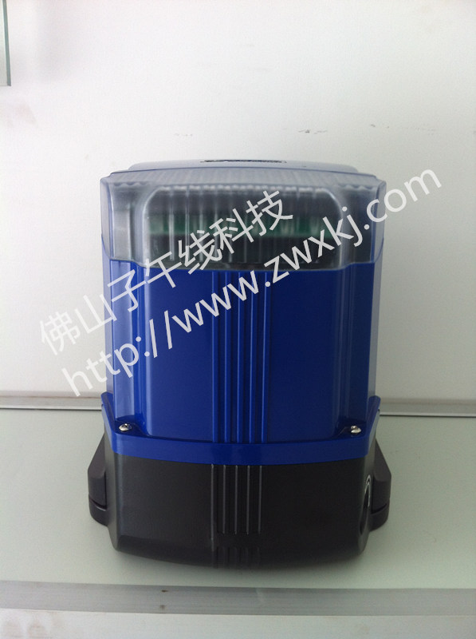
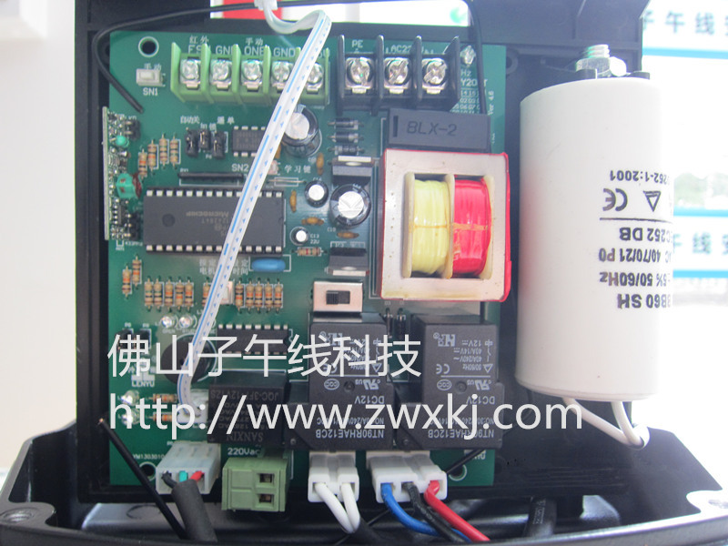
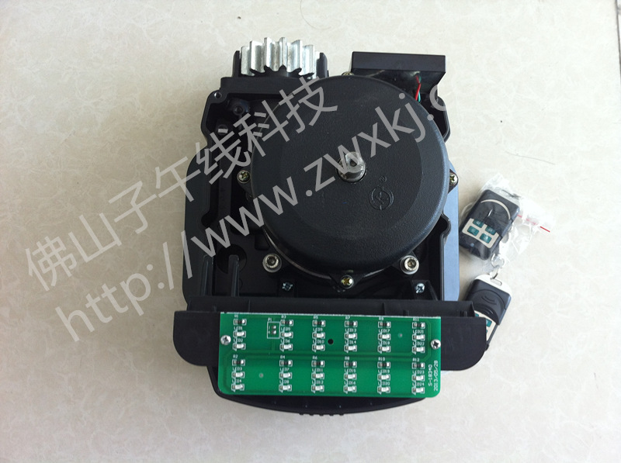
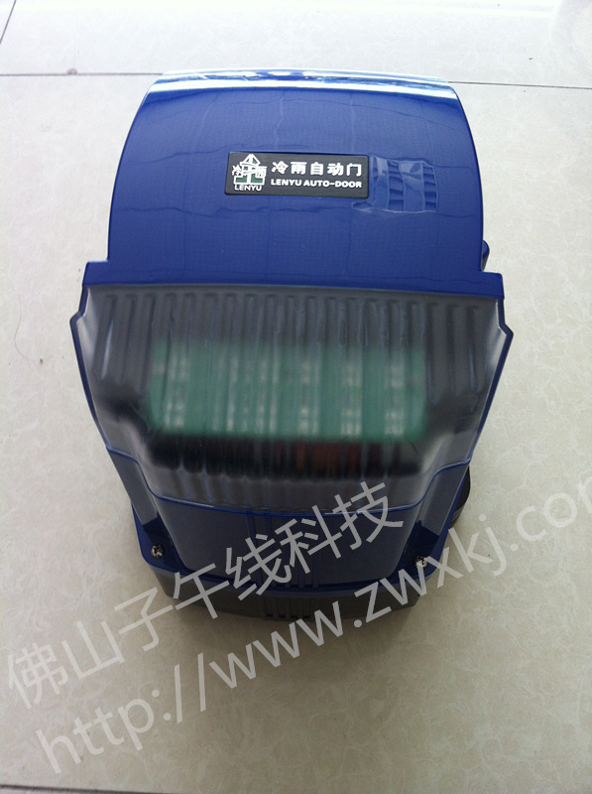
子午线冷雨（LEY500）智能遥控平移门机为客户提供的效益
■ 更高的安全性
■ 极强的安装便捷性
■ 对工作环境的适应性
■ 使用寿命长、几乎无须维护
■ 对连续或频繁使用的承受力强
■ 更好的性价比、让客户感到真正的实惠
■ 完善的售后服务体系
工程
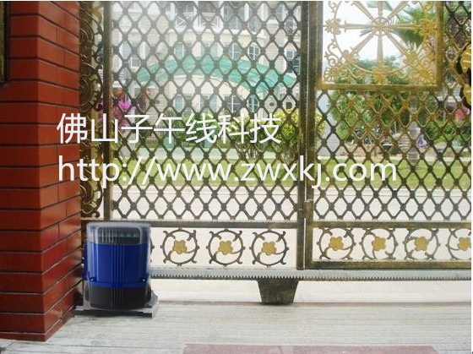
佛山子午线冷雨（LEY600）智能遥控开门机机座均选用高强铝合金压铸而成，防锈，不容易腐烂并具有可靠的密封性，减速机构采用蜗轮蜗杆传动，输出力矩大、嗓音低、停电时能及时方便地分离蜗轮、蜗杆机构，实现手动开门、关门，并具有（离合）电子保护双重功能。
简介

- 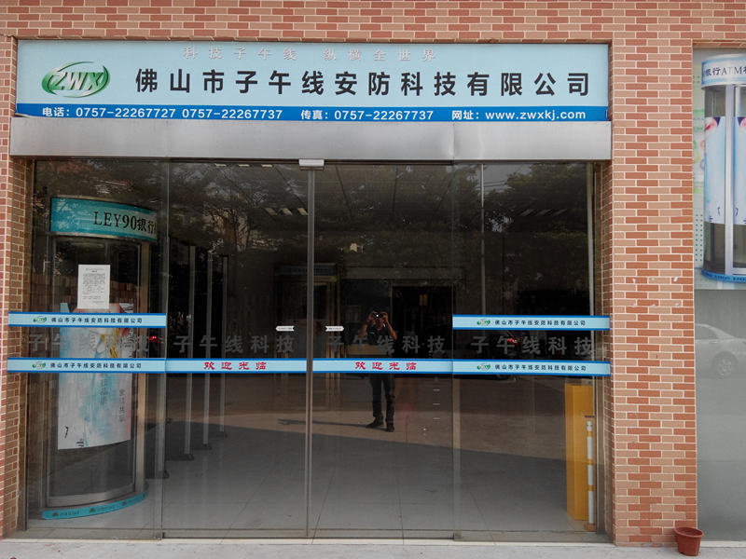

子午线团队将继续以全新的思维、饱满的热情、昂扬的斗志，始终不渝地秉持“新起点、新思维、新境界”的产品开发理念、“创一流品质，做保姆服务”的经营发展理念、“产品售出并非工作结束，而是工作开始”的售后服务理念，服务于广东省市场（包括中山、珠海、江门、广州、深圳、肇庆、鹤山、佛山、顺德、南海等）,去迎接每一次新的机遇和挑战。

我司齐集各类自动门配件及周边配套产品（门禁系统，电锁，考勤系统，防盗监控系统等），以满足客户各种环境和场合的需要。
全国免费热线：400-8757-616
联系：杨生，18098187260

佛山市子午线自动门有限公司是一家专业生产各类自动门、感应门、平开门、出入控制及安全管理系统、停车场系统、交通管理系统、门禁系统及小区智能化项目整合场地保护和销售的高科技公司。公司同时也是松下、多玛、瑞可达、良治、GMT、等进口自动门代理商。我们努力成为能够提供全面解决方案的专业公司。
主推产品为：
●各类平移/平开大门自动控制设备
螺杆及机电控制型；手臂式或地埋式；家用及工业用，各种规格型号可选，以满足不同的需要, 是现代化厂房及高级住宅小区的理想选择。
●各类车库门
液压及机电控制型；整体翻板式或节板滑升式；家用及工业用，各种规格型号可选，配置十分灵活。
●各类自动感应门
自动平移门，平开和旋转感应门系列是宾馆、饭店、商场及办公场所乃至居家生活的理想选择。
●各类工业门
提供各类高速金属卷门，高速PVC软帘门，高速折叠门，大型平开，平移和滑升门。
●智能开窗机
提供多种智能开窗机。有链式，推杆式，八字平开式，卷帘式等多种机型可选。
●各类通道控制设备
提供多款高性能三棍闸，安全闸门，无障碍通道设备。升降柱和快速通道设备。
●各类自动挡车道闸
永强科技拥有种类齐全的各种挡车道闸。有机电干式马达道闸，油浸马达道闸和液压道闸。
●各类车辆出入控制系统及停车场管理系统
引进先进技术和产品，可以根据客户的实际需要，提供多种性价比优良的解决方案。采用技术包括条码识别，磁卡，非接触感应卡，远距离感应以及密码遥控等。
●楼宇智能化
提供基于EIB（欧洲安装总线）标准的楼宇智能化产品。别墅，办公楼，宾馆酒店等多种智能化解决方案。
●各类机电项目的开发
智能交通控制系统，楼宇及小区智能化系统，工业过程控制系统等机电项目的研制，开发和应用。
●优质铁艺产品：专业提供优质铁门，铁围栏，铁花等铁艺产品。
自产品牌：冷雨/子午线

